Relatório de Retirada de Resíduos Químicos

**Prédio da Engenharia de Minas**

**INTRODUÇÃO**

O Poli Recicla realizou uma vistoria técnica a fim de averiguar as condições dos resíduos químicos na prévia de retirada do Prédio da Engenharia de Minas. Os itens verificados se basearam na organização do local, acondicionamento e identificação dos resíduos a serem descartados.

**DESENVOLVIMENTO**

**Cronograma**

O Poli Recicla estabeleceu um cronograma quantitativo de retirada dos resíduos químicos, junto a empresa especializada, conforme segue Figura 1.

|  |  |  |  |  |  |
| --- | --- | --- | --- | --- | --- |
| **PRÉDIO** | **DEPARTAMENTO** | **QUÍMICOS (kg + L)** | **ASCAREL (kg + L)** | **TOTAL (kg + L)** | **DIA DA COLETA** |
| **MINAS** | PMI | 223,30 | - | 223,30 | 9-mai |
|  | **TOTAL** | 223,30 | - | 223,30 |

Figura 1. Cronograma quantitativo da coleta de resíduos químicos.

**vistoria prévia**

PMI: LCT(Laboratório de Caracterização Tecnológica)

Monitor: João Felipe Rezende de Andrade - Data: 13/04/2018

Responsável Contatado: Saulo Colenci

Contato: saulo@lct-usp.org

Ramal: 91-5151

Situação: O laboratório se encontra muito bem organizado, com os resíduos separados em bombonas de 50 litros e separadas entre os tipos de resíduos (ácido, básico, orgânico).

Figura 2. Recipientes com resíduos devidamente identificados.  
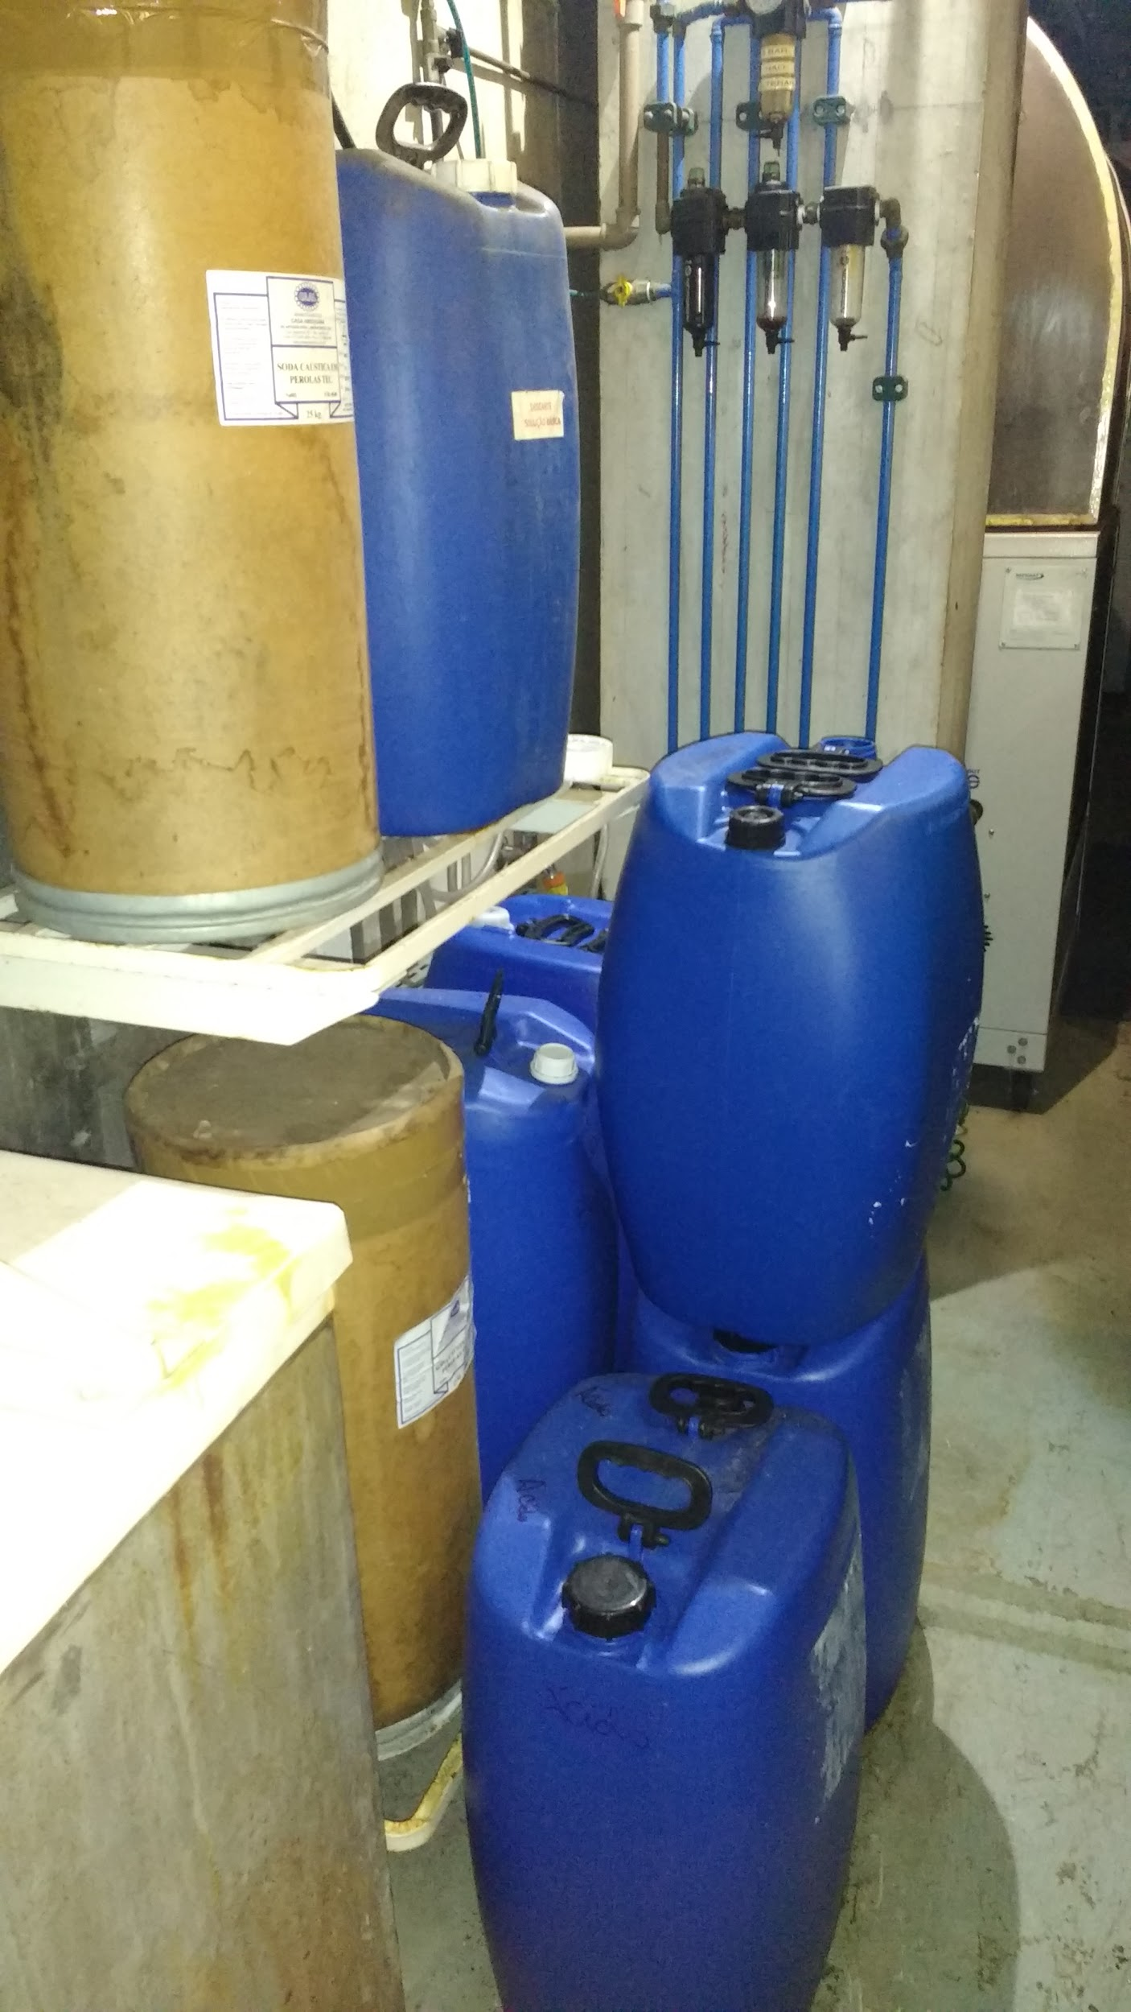

**coleta dos resíduos químicos**

A coleta realizada no dia 09.05.2018 totalizou 223,3 Kg de resíduos químicos.

Início: 11h30

Término: 12h

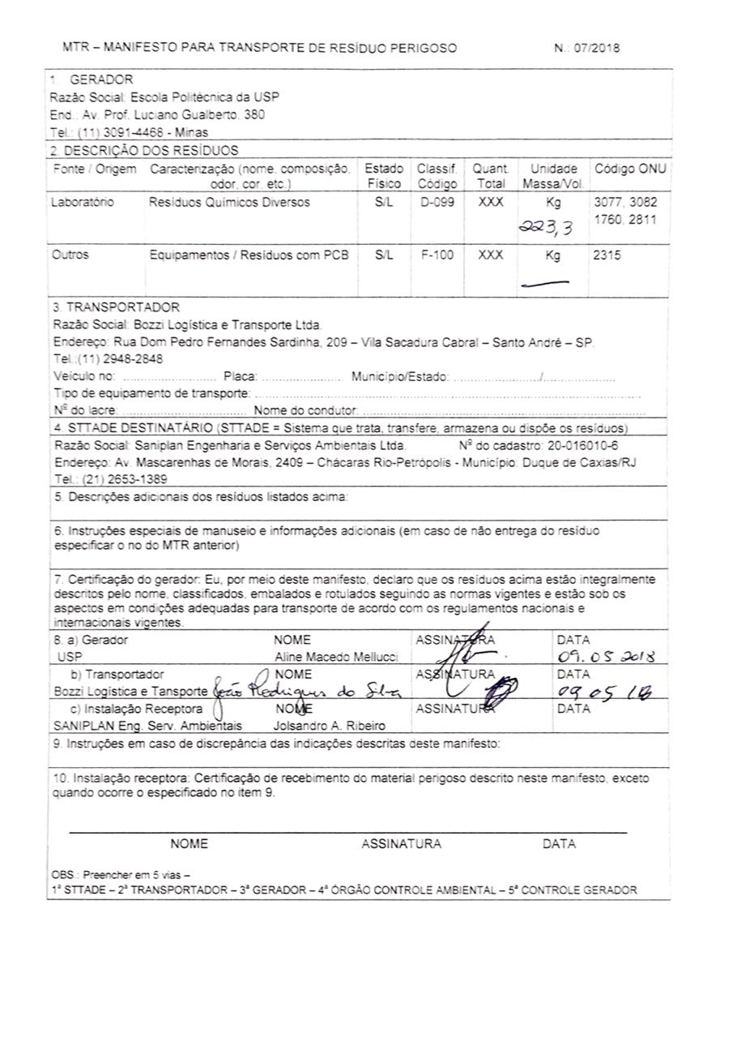

Figura 3. Manifesto de Transporte de Resíduo (MTR).

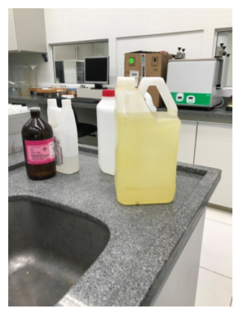

Figura 4. Resíduos do PMI.

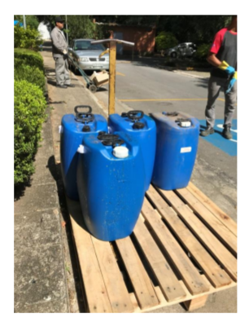

Figura 5. Bombonas com resíduo químico sendo transportadas.

O Poli Recicla ressalva a importância no gerenciamento de resíduos químicos, a considerar identificação e forma de armazenamento, itens primordiais para a boa conduta da Escola Politécnica com os resíduos gerados.